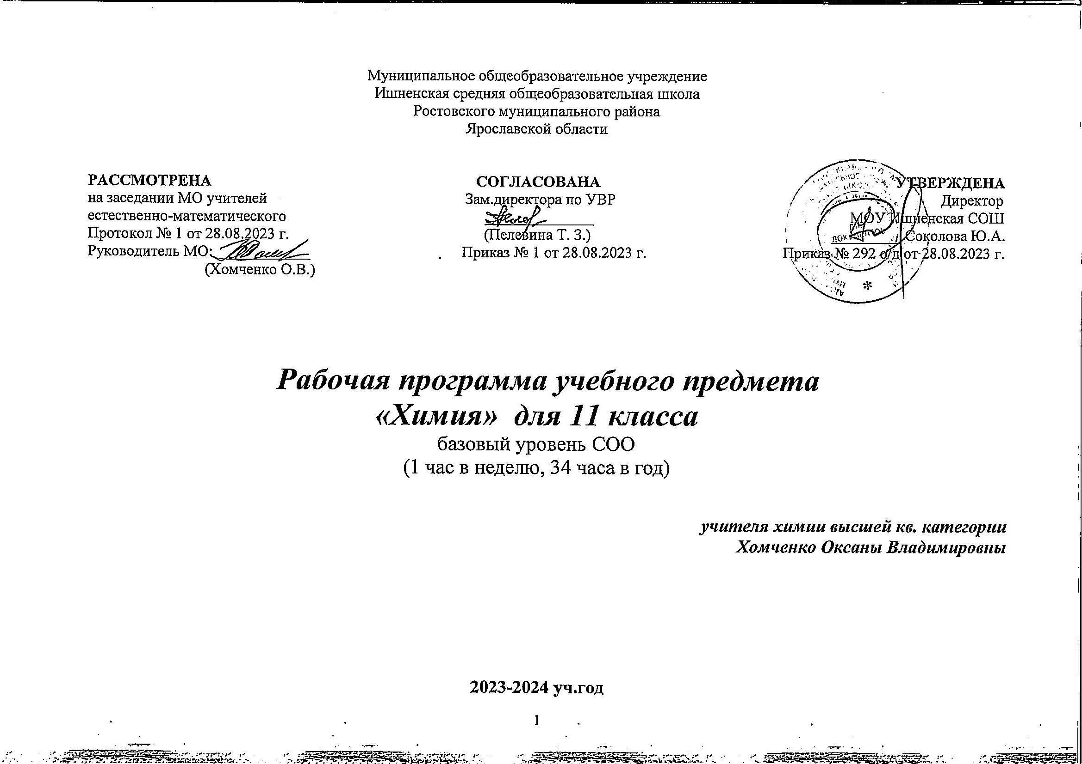
Муниципальное общеобразовательное учреждение
Ишненская средняя общеобразовательная школа
Ростовского муниципального района
Ярославской области

РАССМОТРЕНА СОГЛАСОВАНА УТВЕРЖДЕНА
на заседании МО учителей Зам.директора по УВР Директор
естественно-математического ______________ МОУ Ишненская СОШ
Протокол № 1 от 28.08.2023 г. (Пелевина Т. З.) _________ Соколова Ю.А.
Руководитель МО: ____________ Приказ № 1 от 28.08.2023 г. Приказ № 292 о/д от 28.08.2023 г.
(Хомченко О.В.)

Рабочая программа учебного предмета
«Химия» для 11 класса

базовый уровень СОО

(1 час в неделю, 34 часа в год)

учителя химии высшей кв. категории
Хомченко Оксаны Владимировны

2023-2024 уч.год
Пояснительная записка
Статус программы
Рабочая программа по химии для 11 класса средней школы составлена на основе следующих нормативных документов:
- Закон «Об образовании в Российской Федерации» от 29.12.2012 г. № 273-ФЗ (ред. от 02.07.2021).
- ФГОС СОО (утвержден приказом Министерства образования и науки Российской Федерации от 17.12.2010 № 1897, изм. от: 29 декабря 2014 г., 31 декабря 2015 г.; 11 декабря 2020 г);
- Концепция преподавания предмета Химия (распоряжением Министерства просвещения. Российской Федерации протокол от 3 декабря 2019 г. № ПК-4вн);
- Примерные программы по учебному предмету «Химия» для образовательных организаций, реализующих программы среднего общего образования (одобрена решением федерального учебно-методического объединения по общему образованию. Протокол от 31 января 2018 года № 2/18);
- Авторская программа среднего общего образования (автор О.С. Габриелян «Химия. Методические рекомендации. Примерные рабочие программы. 10-11 классы.» / Габриелян О.С., Сладков С.А. – М. Просвещение, 2019.);
- Методическое письмо ГОАУ ИРО «О преподавании учебного предмета «Химия» в образовательных организациях Ярославской области в 2023/2024 уч. г.».

Программа рассчитана на 34 часа в год (1 час в неделю, 34 учебных недели) и разработана с учётом учебного плана на 2023-2024 учебный год и основной образовательной программы МОУ Ишненской СОШ с учётом времени на прохождение государственной итоговой аттестации. В ней также учитываются основные идеи и направления Программы развития и формирования универсальных учебных действий для среднего общего образования.
Изучение химии на базовом уровне среднего общего образования направлено на достижение следующих целей:
- освоение знаний о химической составляющей естественнонаучной картины мира, важнейших химических понятиях, законах и теориях;
- овладение умениями применять полученные знания для объяснения разнообразных химических явлений и свойств веществ, оценки роли химии в развитии современных технологий и получении новых материалов;
- развитие познавательных интересов и интеллектуальных способностей в процессе самостоятельного приобретения химических знаний с использованием различных источников информации, в том числе компьютерных;
- воспитание убежденности в позитивной роли химии в жизни современного общества, необходимости химически грамотного отношения к своему здоровью и окружающей среде;
- применение полученных знаний и умений для безопасного использования веществ и материалов в быту, сельском хозяйстве и на производстве, решения практических задач в повседневной жизни, предупреждения явлений, наносящих вред здоровью человека и окружающей среде.

Общая характеристика учебного предмета.
Особенности содержания обучения химии в средней школе обусловлены спецификой химии как науки и поставленными задачами. Основными проблемами химии являются изучение состава и строения веществ, зависимости их свойств от строения, получение веществ с заданными свойствами, исследование закономерностей химических реакций и путей управления ими в целях получения веществ, материалов, энергии. Поэтому в программе по химии нашли отражение основные содержательные линии:
вещество — знания о составе и строении веществ, их важнейших физических и химических свойствах, биологическом действии;
химическая реакция — знания об условиях, в которых проявляются химические свойства веществ, о способах управления химическими процессами;
применение веществ — знания и опыт практической деятельности с веществами, которые наиболее часто употребляются в повседневной жизни, широко используются в промышленности, сельском хозяйстве, на транспорте;
язык химии — система важнейших понятий химии и терминов, которые их обозначают, номенклатура органических веществ, т. е. их названия (в том числе тривиальные), химические формулы и уравнения, а также правила перевода информации с естественного языка на язык химии и обратно.
В системе естественно-научного образования химия как учебный предмет занимает важное место в познании законов природы, формировании научной картины мира, химической грамотности, необходимой для повседневной жизни, навыков здорового и безопасного для человека и окружающей его среды образа жизни, а также в воспитании экологической культуры, формировании собственной позиции по отношению к химической информации, получаемой из разных источников.
Успешность изучения учебного предмета связана с овладением основными понятиями химии, научными фактами, законами, теориями, применением полученных знаний при решении практических задач.
В соответствии с ФГОС СОО химия может изучаться на базовом и углубленном уровнях.
Изучение химии на базовом уровне ориентировано на обеспечение общеобразовательной и общекультурной подготовки выпускников.
Содержание базового курса позволяет раскрыть ведущие идеи и отдельные положения, важные в познавательном и мировоззренческом отношении: зависимость свойств веществ от состава и строения; обусловленность применения веществ их свойствами; материальное единство неорганических и органических веществ; возрастающая роль химии в создании новых лекарств и материалов, в экономии сырья, охране окружающей среды.
Изучение предмета «Химия» в части формирования у обучающихся научного мировоззрения, освоения общенаучных методов познания, а также практического применения научных знаний основано на межпредметных связях с предметами областей естественных, математических и гуманитарных наук.

Содержание программы курса 11 класса
(Базовый уровень)
Строение веществ
Основные сведения о строении атома. Строение атома: ядро и электронная оболочка. Изотопы. Химический элемент. Большой адронный коллайдер. Уровни строения вещества.
Периодическая система химических элементов Д.И. Менделеева в свете учения о строении атома. Физический смысл номеров: элемента, периода, группы. Валентные электроны. Электронная конфигурация атомов. Закономерности изменения свойств элементов в периодах и группах. Электронные семейства химических элементов.
Филосовские основы общности Периодического закона и теории химического строения. Предпосылки открытия Периодического закона и теории химического строения. Роль личности в истории химии. Роль практики в становлении и развитии химической теории.
Ионная химическая связь и ионные кристаллические решётки. Катионы как продукт восстановления атомов металлов. Анионы как продукт окисления атомов неметаллов. Ионная химическая связь и ионная кристаллическая решётка. Ионы простые и сложные.
Ковалентная химическая связь. Атомные и молекулярные кристаллические решётки. Ковалентная неполярная и полярная связи. Электроотрицательность. Кратность ковалентной связи. Обменный и донорно-акцепторный механизм образования ковалентных связей. Полярность связи и полярность молекулы. Атомные и молекулярные кристаллические решётки.
Металлическая связь. Металлические кристаллические решётки. Металлическая химическая связь: ион-атомы и электронный газ. Физические свойства металлов и их применение на основе этих свойств. Сплавы чёрные и цветные.
Водородная химическая связь: межмолекулярная и внутримолекулярная. Значение водородной связи в природе и жизни человека.
Полимеры, их получение: реакции полимеризации и поликонденсации. Пластмассы. Волокна. Неорганические полимеры.
Дисперсные системы: дисперсная фаза и дисперсионная среда. Классификация дисперсных систем по агрегатному состоянию и размеру частиц фазы. Грубодисперсные системы: эмульсии, суспензии и аэрозоли. Тонкодисперсные системы: золи и гели. Синерезис и коагуляция.
Химические реакции
Классификация химических реакций. Реакции без изменения состава веществ: аллотропизации и изомеризации. Причины аллотропии. Классификация реакции по числу и составу реагентов и продуктов и по тепловому эффекту. Термохимические уравнения реакций.
Скорость химических реакций и факторы её зависимости: природа реагирующих веществ, площадь их соприкосновения, температура, концентрация и наличие катализатора. Катализ. Ферменты. Ингибиторы.
Химическое равновесие и способы его смещения. Обратимые реакции. Общая характеристика реакции синтеза аммиака и условия смещения равновесия производственного процесса вправо.
Гидролиз: необратимый и обратимый. Три случая гидролиза солей. Роль гидролиза в обмене веществ и в энергетическом обмене.
Окислительно-восстановительные реакции. Степень окисления и восстановления. Окислитель и восстановитель. Окисление и восстановление. Электронный баланс.
Электролиз расплавов и растворов. Практическое применение электролиза. Гальванопластика. Гальваностегия. Рафинирование.
Вещества и их свойства
Металлы. Общие физические свойства металлов. Классификация металлов в технике и химии. Общие химические свойства металлов. Условия взаимодействия металлов с растворами кислот и солей. Металлотермия.
Неметаллы. Благородные газы. Неметаллы как окислители. Неметаллы как восстановители. Ряд электроотрицательности. Инертные и благородные газы.
Кислоты неорганические и органические. Кислоты с точки зрения атомно-молекулярного учения. Кислоты с точки зрения теории электролитической диссоциации. Кислоты с точки зрения протонной теории. Общие химические свойства кислот. Классификация кислот.
Основания неорганические и органические. Основания с точки зрения атомно-молекулярного учения. Основания с точки зрения теории электролитической диссоциации. Основания с точки зрения протонной теории. Общие химические свойства оснований. Классификация оснований.
Амфотерные соединения неорганические и органические. Амфотерные оксиды и гидроксиды. Получение и свойства амфотерных неорганических соединений. Аминокислоты – амфотерные органические соединения. Пептиды и пептидная связь.
Соли. Классификация солей. Жёсткость воды и способы её устранения. Переход карбоната в гидрокарбонат и обратно. Общие химические свойства солей.
Химия и современное общество
Химическая технология. Производство аммиака и метанола. Химические процессы, лежащие в основе производства аммиака и метанола. Характеристика этих процессов. Общие научные принципы химического производства.
Химическая грамотность как компонент общей культуры человека. Маркировка упаковочных материалов, электроники и бытовой техники, экологичного товара, продуктов питания, этикеток по уходу за одеждой.

В авторскую программу О.С. Габриеляна внесены следующие изменения:
Тема 1. Строение веществ.
Увеличено количество часов на 2 часа, т.к. в эту тему включены вопросы, которые не изучались в курсе химии основной школы, а также введена отдельная контрольная работа по данной теме, а также урок повторения и обобщения материала с целью подготовки к КР.
Тема 2. Химические реакции.
Уменьшено количество часов на 2 часа, т.к. исключены темы:
- химические свойства воды (тема изучалась в основной школе);
- биологическая роль гидролиза в пластическом и энергетическом обмене веществ и энергии в клетке (нет в минимуме содержания);
- электролитическое получение алюминия (нет в обязательном минимуме содержания).
Тема 3. Вещества и их свойства.
Данная тема является ключевой в курсе химии средней школы.
Исключено:
- взаимодействие натрия с этанолом и фенолом (тема изучалась в 10 классе)
- особенные свойства азотной и концентрированной серной кислоты (нет в требованиях к уровню подготовки выпускников).
Тема 4. Химия и современное общество.
Уменьшено количество часов на 1 час за счёт одного из 2-х уроков, отведенных на повторение и обобщения курса.
Из авторской программы исключены некоторые демонстрации и лабораторные опыты из-за недостатка времени на их выполнение при 1 часе в неделю, так как авторская программа предусматривает 1/2 часа в неделю. Нумерация лабораторных опытов в рабочей программе выполнена учителем.

Учебно-методический комплект
- Химия. Методические рекомендации. Примерные рабочие программы. 10-11 классы. / Габриелян О.С., Сладков С.А. – М. Просвещение, 2019.
- Химия. 11 класс: учеб. для общеобразоват. организаций: базовый уровень /О.С. Габриелян, И.Г. Остроумов, С.А. Сладков. – 2-е изд. – М.: Просвещение, 2020. – 127 с.: ил.
- Габриелян О.С., Яшукова А.В. Химия. 11 кл. Базовый уровень: Методическое пособие. – М.: Просвещение, 2015.
- Габриелян О.С. Химия: Учебное пособие для 11 кл. сред. шк. – М.: Блик плюс, 2010.
- Габриелян О.С., Лысова Г.Г., Введенская А.Г. Настольная книга учителя. Химия 11 кл.: В 2 ч. – М.: Дрофа, 2003-2004.
- Габриелян О.С., Остроумов И.Г. Общая химия в тестах, задачах, упражнениях. 11 кл. – М.: Дрофа, 2003.
- О.С. Габриелян, И. В. Тригубчак. Химия. 11 кл. Базовый уровень: проверочные и контрольные работы.

Реализация воспитательного потенциала уроков химии.

Аналитическая работа с текстом учебника и доп.ресурсов о роли химии в жизни общества, о познании природы с целью развития химической промышленности и воспитания всесторонне развитой личности. Развитие у обучающихся точной, рациональной и информативной речи. Ясное, точное, грамотное выражение учащимся своей точки зрения в устных и письменных текстах при ответе на тот или иной вопрос.
Понимание преимущества командной и индивидуальной работы, умение самостоятельно составлять план, алгоритм решения задачи.
Подбор интересных по содержанию задач и заданий, а также другого учебного материала специальным образом позволяет осуществлять и нравственное, и экономическое, и экологическое воспитание, и применение знаний в конкретной жизненной ситуации.
Информация об экологической обстановке в нашем районе и мире, а также знакомство учащихся с современными методами изучения и охраны природы и научно обоснованными способами уменьшения вредного воздействия хозяйственной деятельности человека на природу способствуют экологическому и здоровьесберегающему воспитанию.
Через историю химии (памятные даты, знаменательные исторические события в науке) и биографии ученых, которые внесли свой вклад в развитие науки и техники, происходит формирование научного мировоззрения, патриотическое и интернациональное воспитание учащихся, их профессиональная ориентация.

Тематическое планирование по химии, 11 класс,
базовый уровень (1 ч в неделю, всего 34 ч.), УМК О.С. Габриеляна
№ темы | Наименование темы | Всего часов | Из них |  | ЦОР
№ темы | Наименование темы | Всего часов | Практические работы | Контрольные работы | ЦОР
1. | Строение веществ | 11 | - | Входной контроль за курс химии 10 класса  К. р. №1 | «ЯКласс»  https://www.yaklass.ru/Account/Login  «Российская электронная школа», Химия 11, урок 1-4, 6:  https://resh.edu.ru/subject/29/11/  «Инфоурок»  https://iu.ru/videolessons?predmet=himiya&klass=11_klass&stranitsa=1
2. | Химические реакции | 10 | Пр. р. №1 «Решение экспериментальных задач по теме: «Химическая реакция» | К. р. №2 | «Российская электронная школа», Химия 11, уроки 5, 7:  https://resh.edu.ru/subject/29/11/  «Инфоурок»  https://iu.ru/videolessons?predmet=himiya&klass=11_klass&stranitsa=2
3. | Вещества и их свойства | 9 | Пр. р. №2 «Решение экспериментальных задач по теме: «Вещества и их свойства» | К.р. №3 | «ЯКласс»  https://www.yaklass.ru/Account/Login  «Российская электронная школа», Химия 11, уроки 8-17:  https://resh.edu.ru/subject/29/11/  «Инфоурок»  https://iu.ru/videolessons?predmet=himiya&klass=11_klass&stranitsa=3
4. | Химия и современное общество. | 4 | - | ИТОГОВАЯ КР | «Российская электронная школа», Химия 11, уроки 18:  https://resh.edu.ru/subject/29/11/  «ЯКласс»  https://www.yaklass.ru/Account/Login
Итого |  | 34 | 2 | 5

Планируемые результаты изучения учебного предмета «Химия» на уровне среднего общего образования

Выпускник на базовом уровне научиться:
- понимать химическую картину мира как составную часть целостной научной картины мира;
- раскрывать роль химии и химического производства как производительной силы современного общества;
- формулировать значение химии и её достижений в повседневной жизни человека;
- устанавливать взаимосвязи между химией и другими науками;
- формулировать основные положение теории строения органических веществ А. М. Бутлерова и иллюстрировать их примерами из органической и неорганической химии;
- аргументировать универсальный характер химических понятий, законов и теорий для органической и неорганической химии;
- формулировать Периодический закон Д. И. Менделеева и закономерности изменений в строении и свойствах химических элементов и образованных ими веществ на основе Периодической системы как графического отображения Периодического закона;
- характеризовать s- и p-элементы, а также железо по их положению в Периодической системе Д. И. Менделеева;
- классифицировать химические связи и кристаллические решётки, объяснять механизмы их образования и доказывать единую природу химических связей (ковалентной, ионной, металлической, водородной);
- объяснять причины многообразия веществ, используя явления изомерии, гомологии, аллотропии;
- классифицировать химические реакции в неорганической и органической химии по различным основаниям и устанавливать специфику типов реакций от общего через особенное к единичному;
- характеризовать гидролиз как специфичный обменный процесс и раскрывать его роль в живой и неживой природе;
- характеризовать электролиз как специфичный окислительно-восстановительный процесс и определять его практическое значение;
- характеризовать коррозию металлов как окислительно-восстановительный процесс и предлагать способы защиты от неё;
- классифицировать неорганические и органические вещества;
- характеризовать общие химические свойства важнейших классов неорганических и органических соединений в плане от общего через особенное к единичному;
- использовать знаковую систему химического языка для отображения состава (химические формулы) и свойств (химические уравнения) веществ;
- использовать правила и нормы международной номенклатуры для названий веществ по формулам и, наоборот, для составления молекулярных и структурных формул соединений по их названиям;
- знать тривиальные названия важнейших в бытовом отношении неорганических и органических веществ;
- характеризовать свойства, получение и применение важнейших представителей классов органических соединений (алканов, алкенов, алкинов, алкадиенов, ароматических углеводородов, спиртов, фенолов, альдегидов, предельных одноосновных карбоновых кислот, сложных эфиров и жиров, углеводов, аминов и аминокислот;
- устанавливать зависимость экономики страны от добычи, транспортировки и переработки углеводородного сырья (нефти и природного газа);
- экспериментально подтверждать состав и свойства важнейших представителей изученных классов неорганических и органических веществ с соблюдением правил техники безопасности для работы с химическими веществами и лабораторным оборудование;
- характеризовать скорость химической реакции и её зависимость от различных факторов;
- характеризовать химическое равновесие и его смещение в зависимости от различных факторов;
- производить расчёты по химическим формулам и уравнениям на основе количественных отношений между участниками химических реакций;
- соблюдать правила экологической безопасности во взаимоотношениях с окружающей средой при обращении с химическими веществами, материалами и процессами.

Выпускник на базовом уровне получит возможность научиться:
- исследовать методы научного познания при выполнении проектов и учебно-исследовательских задач различной тематики;
- прогнозировать строение и свойства органических и неорганических веществ на основе аналогии;
- прогнозировать течение химических процессов в зависимости от условий их протекания и предлагать способы управления этими процессами;
- устанавливать взаимосвязи химии с предметами гуманитарного цикла (языком, литературой, МХК);
- раскрывать роль химических знаний в будущей практической деятельности;
- раскрывать роль химических знаний в формировании индивидуальной образовательной траектории;
- прогнозировать способность неорганических и органических веществ проявлять окислительные и/или восстановительные свойства с учётом степеней окисления элементов, образующих их;
- аргументировать единство мира веществ установлением генетической связи между неорганическими и органическими веществами;
- владеть химическим языком для обогащения словарного запаса и развития речи;
- характеризовать становление научной теории на примере открытия Периодического закона и теории строения органических веществ;
- критически относится к псевдонаучной химической информации, получаемой из разных источников;
- понимать глобальные проблемы, стоящие перед человечеством (экологические, энергетические, сырьевые), и предлагать пути их решения, в том числе и с помощью химии.

